Samuel Amaya - 202220313

Santiago Arenas- 202220359

Ignacio Chaparro- 202220577

**Documento de diseño**

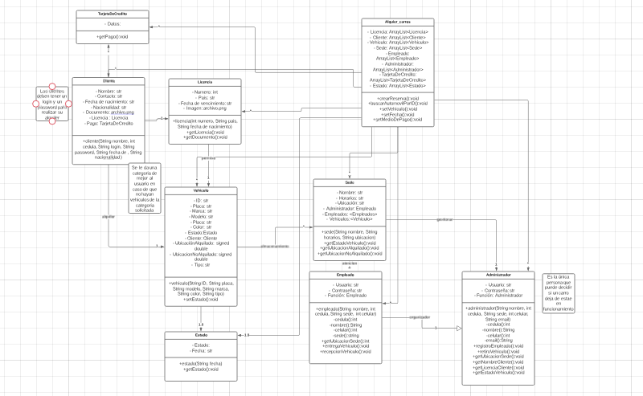

En este documento se dará una breve justificación de las decisiones que se tomaron en el diseño del diagrama. Primero que todo se añadieron métodos en la clase principal que es como el corazón del programa, una de ellas es la de crear una reserva que esto conlleva la reserva que crea el cliente para alquilar uno de los vehículos. Además, se encuentra el método de buscar un automóvil por el ID dado ya que así sería mucho más fácil ubicarlo, así como definir el vehículo que se reserva, la fecha en la que será recogido y el método de pago con el que se realizara la transacción. Luego encontramos en la clase de licencia unos atributos como el de obtener la licencia y todos los datos de esta de la clase de cliente en donde se encuentra toda esta información relevante. Además de esto es necesario obtener la imagen del documento para verificar la autenticidad y coincidencia con el usuario. Dentro de la clase de vehículo encontramos varios métodos, pero uno de los más importantes es el de establecer el estado del automóvil, ya sea que se encuentre en mantenimiento, limpieza o no esté disponible para ser alquilado. Para la clase de sede es necesario implementar varios métodos uno de ellos es el de obtener el estado del vehículo, conocer la ubicación en donde se encuentra el automóvil ya sea que este alquilado o que no esté alquilado, y en este caso conocer la sede en donde se encuentra almacenado. Para la clase de empleado es necesario conocer la ubicación de la sede en donde se encuentra, además de un método en donde se hace entrega de un vehículo a un cliente y todos los reportes que esto lleva y finalmente otro método de cuando se reciba algún carro para actualizar los datos. Finalmente, para la clase del administrador se implementan varios métodos, uno de ellos es el de registrar empleados nuevos que llegan a una sede, además del retiro de un vehículo para que nunca más pueda ser usado, también se implementa un método para conocer la ubicación de la sede, así como el nombre y la licencia del cliente. El último estado del vehículo.